|  |  |
| --- | --- |
| **PHÒNG GIÁO DỤC VÀ ĐÀO TẠO**  **NGHI LỘC** | **ĐỀ THI CHỌN HSG HUYỆN, NĂM HỌC 2023-2024**  **Môn: TIN HỌC 9**  *Thời gian làm bài: 150 phút (Không kể thời gian phát đề)* |

**Tổng quan bài thi:** Thí sinh dự thi có thể làm các bài thi trên các Ngôn ngữ lập trình như: Pascal, C, C++, Python,…

|  |  |  |  |  |  |
| --- | --- | --- | --- | --- | --- |
| **Bài** | **Tên bài, điểm** | **Tệp chương trình** | **Dữ liệu vào** | **Dữ liệu ra** | **Thời gian chạy** |
| Bài 1 | Đếm bộ số Pytago | PYTAGO.*** | PYTAGO.INP | PYTAGO.OUT | 1s |
| Bài 2 | Robot di chuyển | ROBOT.*** | ROBOT.INP | ROBOT.OUT | 1s |
| Bài 3 | Bác nông dân bán gà vịt | GAVIT.*** | GAVIT.INP | GAVIT.OUT | 1s |
| Bài 4 | Giải mã thông điệp | NUMBERMAX.*** | NUMBERMAX.INP | NUMBERMAX.OUT | 1s |

**ĐỀ BÀI**

**BÀI 1: *Đếm bộ số Pytago.***

Tí năm nay lên học lớp 7. Môn Hình học là môn Tí rất thích. Trong đó, có bài học về định lí Py-ta-go. Tí rất thích các bộ ba số Pytago vì đó là bộ số rất đẹp. Nó tạo ra các tam giác vuông.



Tí suy nghĩ, vậy thì liệu dưới 10 hay dưới 100, … sẽ có bao nhiêu bộ số Pytago vậy nhỉ. Và như vậy một bài toán mà Tí nghĩ đến là trong khoảng [a;b] cho trước, với a và b là các số nguyên dương thì có bao nhiêu bộ số Pytago mà giá rị các số nằm trong khoảng đó.

***Yêu cầu:*** Viết chương trình đếm xem trong khoảng cho trước trên có bao nhiêu bộ ba số Pytago, không tính các hoán vị của chúng. Bài làm ghi lại với tên PYTAGO.***

***Dữ liệu vào:*** Từ file PYTAGO.INP gồm 2 số a và b cách nhau 1 dấu cách.

***Dữ liệu ra:*** Ghi vào File PYTAGO.OUT chỉ gồm 1 số chỉ số lượng các bộ ba số Pytago mà các số có giá trị nằm trong khoảng trên.

***Ví dụ:***

|  |  |
| --- | --- |
| PYTAGO.INP | PYTAGO.OUT |
| 5 11 | 1 |

***Giải thích:*** *Trong khoảng [5;11], chỉ có 1 bộ 3 số Pytago là 6 ; 8 ; 10.*

**BÀI 2: *ROBOT di chuyển trên vòng tròn***

Trên một vòng tròn được đánh số từ 1 đến N. Một chú Robot dừng tại vị trí số 1. Robot di chuyển trên vòng tròn theo chiều kim đồng hồ hoặc ngược chiều kim đồng hồ. Lệnh để robot di chuyển là một số nguyên K.

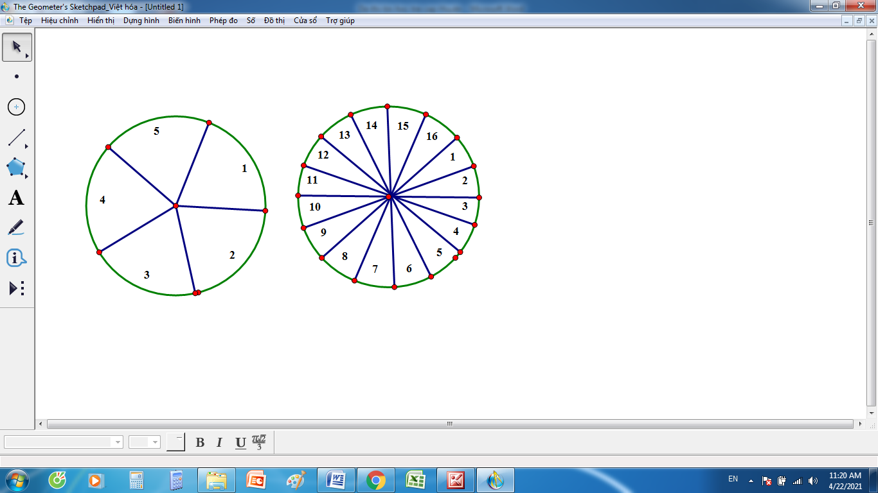

Quy ước: Nếu K là số nguyên dương, Robot sẽ di chuyển theo chiều kim đồng hồ. Nếu K là số nguyên âm, Robot di chuyển ngược chiều kim đồng hồ. Nếu K = 0, Robot đứng yên.

***Yêu cầu:*** Viết chương trình tính xem vị trị mà Robot di chuyển đến là ô số mấy. Bài làm ghi lại với tên ROBOT.***

***Dữ liệu vào:*** Từ File ROBOT.INP ghi hai số nguyên N và K.

***Dữ liệu ra:*** Ghi ra file ROBOT.OUT ghi vị trí mà sau khi robot di chuyển K bước.

***Ví dụ:***

|  |  |
| --- | --- |
| ROBOT.INP | ROBOT.OUT |
| 5 7 | 3 |
| 16 19 | 4 |
| 16 -3 | 14 |

***Giải thích:***

*Nếu vòng tròn có 5 ô, thí Robot di chuyển 7 bước sẽ đến ô số 3.*

*Nếu vòng tròn có 16 ô thì Robot di chuyển 19 bước sẽ đến ô số 4.*

*Nếu vòng tròn có 16 ô thì Robot di chuyển -3 bước sẽ đến ô số 14.*

**BÀI 3: *Bác Nông dân bán gà vịt***

Một bác nông dân mang a con gà và b con vịt ra chợ bán. (a và b là các số nguyên dương, ). Bác gặp một người lái buôn. Họ thống nhất giá cả rồi người lái buôn trả cho bác nông dân một số tiền X, (X là số nguyên dương, ). Về nhà, vợ bác nông dân muốn biết giá một con gà và giá một con vịt là bao nhiêu, nhưng bác nông dân không nói. Bà vợ bèn sang nhờ Tèo tính giùm, biết rằng giá một con gà và giá một con vịt đều là các số nguyên dương, hơn nữa giá một con gà luôn cao hơn giá một con vịt. Tèo phải tính tới tất cả các phương án thỏa mãn.

***Yêu cầu:*** Hãy giúp tèo viết chương trình tính số phương án tìm được.

***Dữ liệu vào:*** lấy từ tệp GAVIT.INP gồm 3 số nguyên dương theo thứ tự là số tiền X, số con gà a và số con vịt b.

***Dữ liệu ra:*** Xuất kết quả ra tệp GAVIT.OUT là một số nguyên dương K duy nhất chỉ số phương án mà Tèo tìm được. Nếu không thể tìm được phương án nào thỏa mãn yêu cầu thì in ra một số 0 duy nhất.

***Ví dụ:***

|  |  |
| --- | --- |
| GAVIT.INP | GAVIT.OUT |
| 100 5 3 | 2 |

***Giải thích:***

Với số tiền là 100 và có 5 con gà và 3 con vịt thì có 2 phương án xảy ra.

Cụ thể:

Phương án 1: Giá 1 con gà là 17 và giá một con vịt là 5

Phương án 2: Giá 1 con gà là là 14 và giá một con vịt là 10

**BÀI 4.** ***Số nguyên dương lớn nhất***

Cho hai số nguyên dương N và K

***Yêu cầu:*** Em hãy viết chương trình loại bỏ K chữ số của số N và sắp xếp số còn lại để được số lớn nhất.

***Dữ liệu vào:*** Vào từ File văn bản NUMBERMAX.INP

Dòng thứ nhất: là số nguyên dương K (K<10)

Dòng thứ hai: ghi số nguyên dương N (N<109)

***Dữ liệu ra:*** Kết quả ghi ra file văn bản NUMBER nMAX.OUT

Chỉ gồm 1 số lớn nhất tìm được

***Ví dụ:***

|  |  |
| --- | --- |
| NUMBERMAX.INP | NUMBERMAX.OUT |
| 2  32097 | 973 |

***Giải thích:*** Bỏ đi 2 chữ số là 0 và 2. Còn lại số 397 sắp xếp ta được số lớn nhất là 973

***Giới hạn:*** 70% Test có giới hạn N<1000

30% Test có giới hạn N>1000

***…………………..Hết……………………***

***Cán bộ coi thi không giải thích gì thêm***

***Họ và tên thí sinh………………………………………….Số báo danh…………***